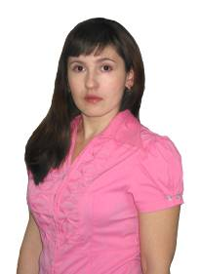
Шмаль Д.С. (1985 г.р.), учитель истории
и обществознания МАОУ Тисульской СОШ № 1,
педагогический стаж – 8 лет.
Любимый афоризм: «Лучше быть одним, чем вместе с кем попало» О. Хайям
После окончания факультета истории и международных отношений КемГУ работала в разных учебных заведениях: преподавала историю в Утинской основной школе, осваивала специальность методиста в Доме детского творчества, последние годы ведёт историю и обществознание в самой крупной школе района.
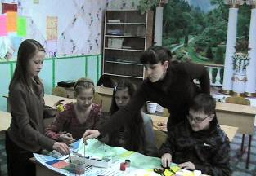
За 8 лет работы сформировались основные черты профессионального почерка: серьёзное отношение к делу, умение устанавливать отношения с учениками разного возраста, стремление к творчеству, умение видеть главное в изучаемом материале и формирование такого же умения у своих учеников, постоянное желание учиться и искать новые формы и приёмы для улучшения качества обучения её учеников. В арсенале учителя индивидуальная и групповая работа, работа в парах, организация скрупулёзной работы учеников с информационными источниками, проектный метод, игровые приёмы. Ученики Дианы Сергеевны знают, что завоевать уважение учителя можно только отличным ответом на вопрос, только отличным знанием учебного материала.
В последние два года Диана Сергеевна со своими учениками серьёзно начала заниматься научно-исследовательской деятельностью: её юные исследователи заявили о себе в 2012 году на районных конференциях «Живи, Тисульская земля!» и «Наследники Ломоносова».
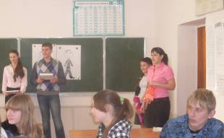
Диана Сергеевна – любящая жена и мама. Она много внимания уделяет своему маленькому сыну и с таким же завидным терпением и любовью относится к своим подопечным как классный руководитель.
Коллеги знают Диану Сергеевну как человека непримиримого к несправедливости, готового отстаивать свои права, бороться за правду.
Без сомнения, у Дианы Сергеевны есть все качества, чтобы стать «блестящим учителем, у которого будут «блестящие ученики». Да иначе и не может быть, когда рядом мудрый наставник, Заслуженный учитель РФ, бывший классный руководитель Семёнова Тамара Аркадьевна, а ещё – двоюродный брат Ермолаев Алексей Николаевич, профессор, преподаватель кафедры отечественной истории факультета истории и международных отношений Кемеровского государственного университета, один из лучших исследователей истории Мариинска и истории Русской Америки.

